实 验 报 告

课程名称： 算法与数据结构
实验名称： 单链表的应用

专业班级： 网络空间安全2202
学 号： 3220812128
姓 名： 章百琪
指导教师： 陈 宇
实验日期： 2023.9.22

计算机科学与数学学院
一、实验目的
1．掌握线性表-链表的定义；
2．掌握线性表-链表的基本操作，如建立、查找、插入和删除等。
二、实验要求
1．每个同学必须独立完成；
2．程序要有注释，包括对总体功能、关键句、段的说明；
3．程序做到界面友好，对每个输入及输出要有清晰的提示；程序要具有一定的健壮性，即当输入数据非法时，程序也能适当地做出反应，如插入删除时指定的位置错误等；
三、实验内容
- 两个链表的交集
这段代码是一个简单的链表操作程序，包括初始化链表、创建链表、显示链表和求交集等功能。下面是带有注释的代码：
```cpp
#include<iostream>
using namespace std;
struct node{
int data;
struct node *next;
};
typedef struct node *linklist;
// 初始化链表
int initlist(linklist& l){
l=new node;
l->next=NULL;
return 1;
}
// 创建链表
void creat(linklist& l){
int n;
node* p;
cout<<"请输入链表长度："<<endl;
cin>>n;
if(n!=0)
for(int i=0;i<n;i++){
p=new node;
cout<<"请插入第"<<n-i<<"个数据"<<endl;
cin>>p->data;
p->next=l->next;
l->next=p;
}
else cout<<"链表为空"<<endl;
}
// 显示链表
void display(linklist& l){
linklist p=l->next;
cout<<"链表里的数据为：";
while(p){
cout<<p->data<<" ";
p=p->next;
}
}
// 求两个链表的交集
int add(linklist &l,linklist &b)
{
linklist p,r;
p=l->next;
r=b->next;
cout<<"交集的数据：";
while(p){
while(r){
if(p->data==r->data){
cout<<r->data<<endl;
}
r=r->next;
}
p=p->next;
r=b->next;
}
return 0;
}
int main(){
linklist l,b;
if(initlist(l)&&initlist(b)) cout<<"ab链表已初始化"<<endl;
else cout<<"ab链表未初始化"<<endl;
creat(l);
display(l);
cout<<endl;
creat(b);
display(b);
cout<<endl;
add(l,b);
return 0;
}
```
实验结果：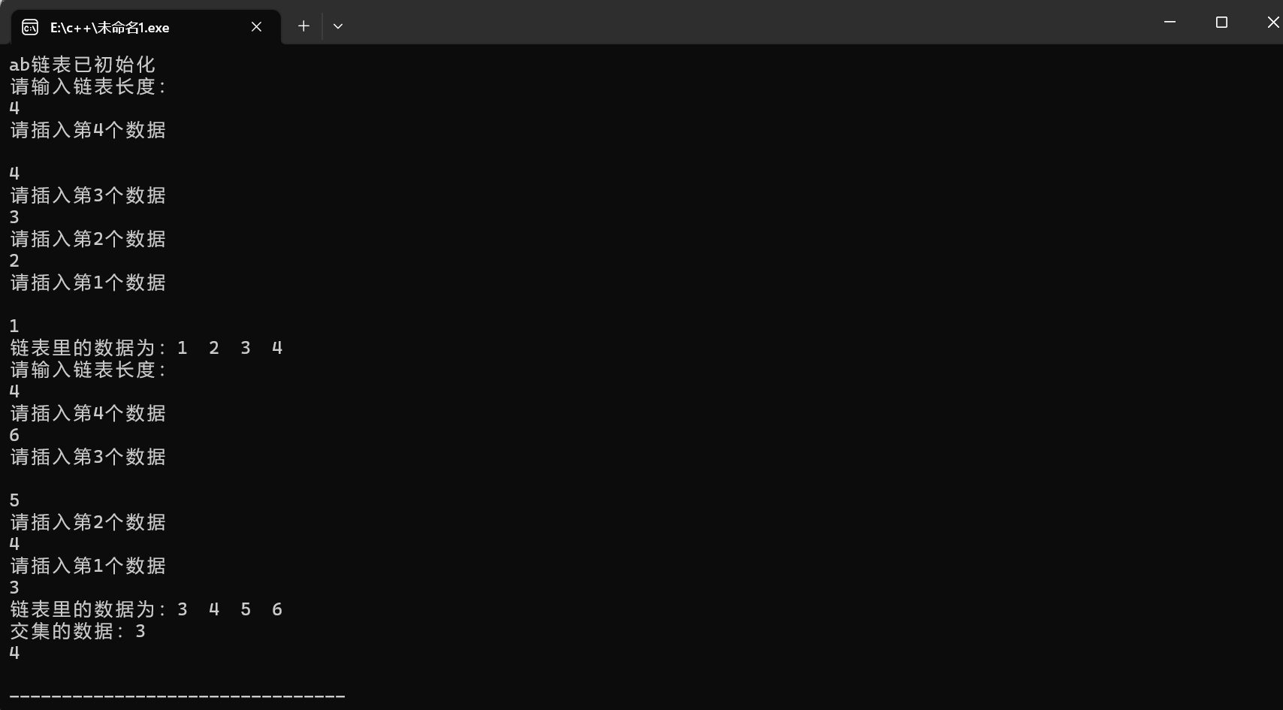

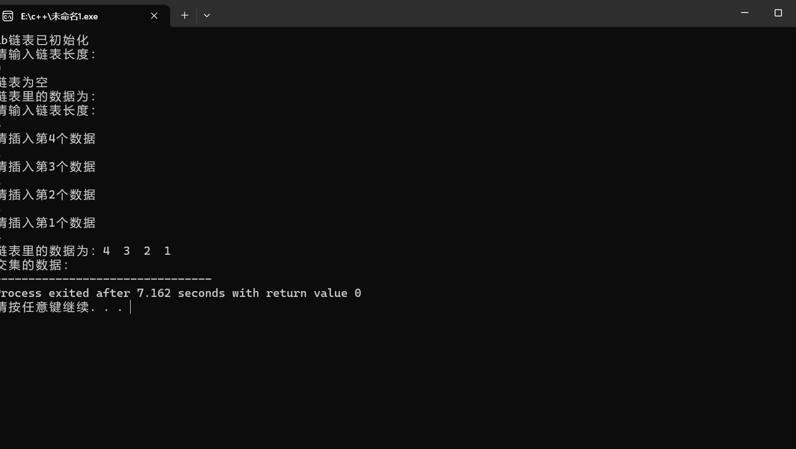

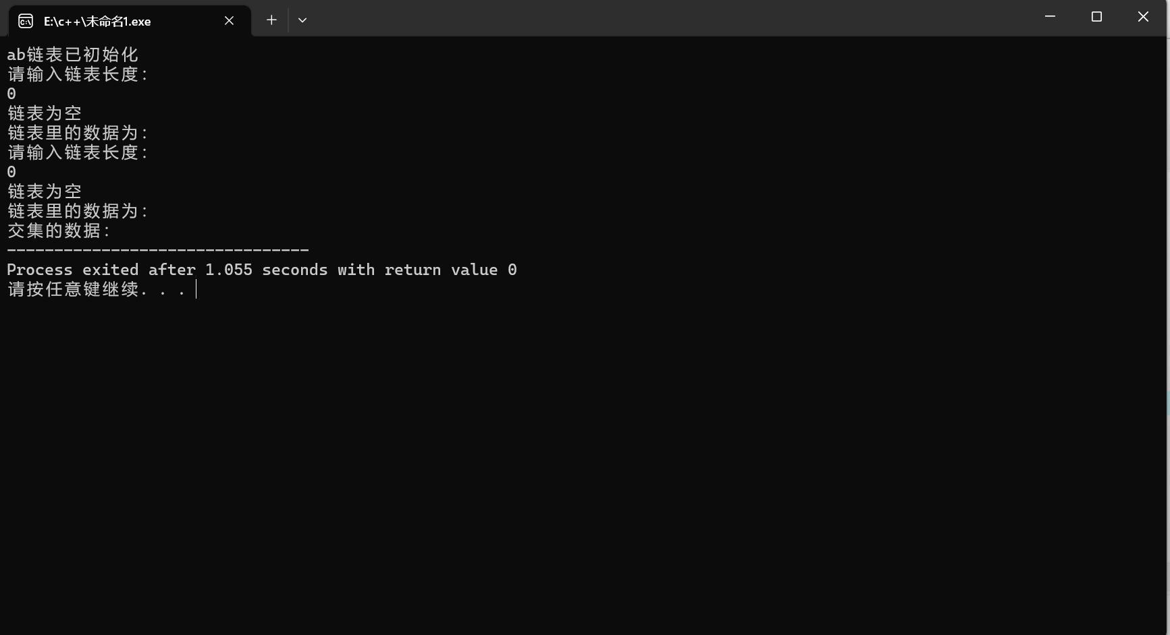

- 找最大节点
#include<iostream>
using namespace std;
struct node{
int data;
struct node *next;
};
typedef struct node *linklist;
// 初始化链表
int initlist(linklist& l){
l=new node;
l->next=NULL;
return 1;
}
// 创建链表
void creat(linklist& l){
int n;
node* p;
cout<<"请输入链表长度："<<endl;
cin>>n;
if(n!=0)
for(int i=0;i<n;i++){
p=new node;
cout<<"请插入第"<<n-i<<"个数据"<<endl;
cin>>p->data;
p->next=l->next;
l->next=p;
}
else cout<<"链表为空"<<endl;
}
// 显示链表
void display(linklist& l){
linklist p=l->next;
cout<<"链表里的数据为：";
while(p){
cout<<p->data<<" ";
p=p->next;
}
}
s->data=e;
s->next=r->next;
r->next=s;
return 1;
}
return 0;
// 查找链表的最大值元素
void locatedmaxnode(linklist& l){
linklist p;
p=l->next;
int e,n=1,i=1;
e=p->data;
while(p){
if(e<p->data){
e=p->data;
n=i;
p=p->next;
i++;
}
else
p=p->next;i++;
}
cout<<e<<endl;
cout<<n<<endl;
}
int main(){
linklist l;
if(initlist(l)) cout<<"链表已初始化"<<endl;
else cout<<"链表未初始化"<<endl;
creat(l);
display(l);
cout<<endl;
Locatedmaxnode(l);
return 0;
}
实验结果：
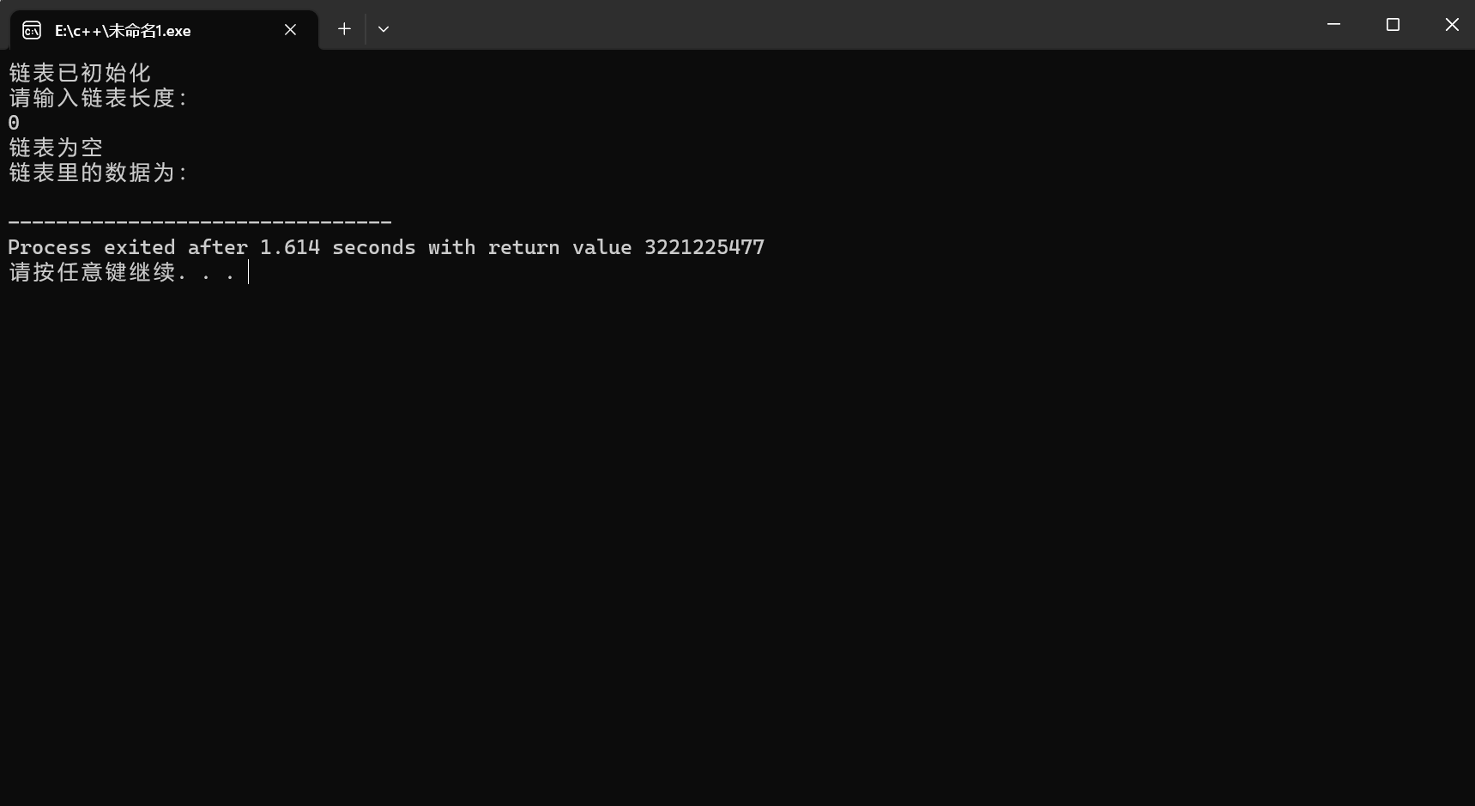
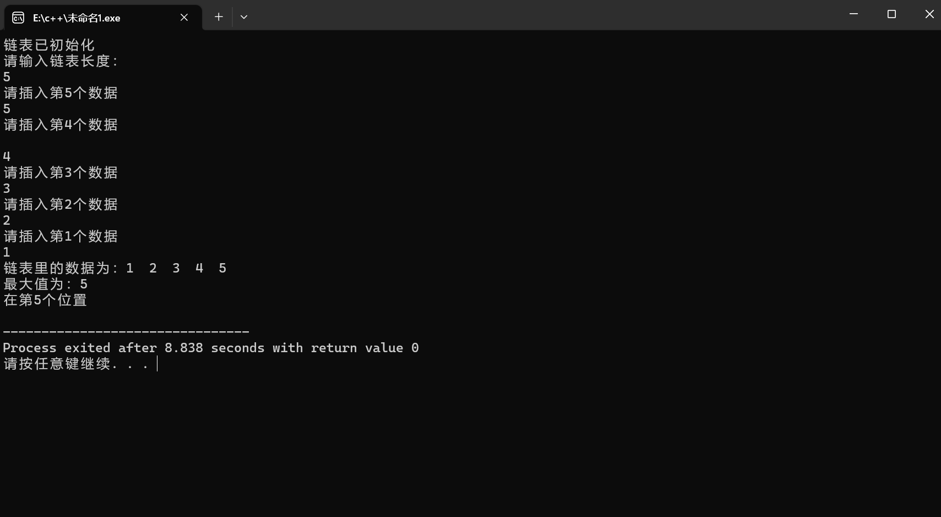

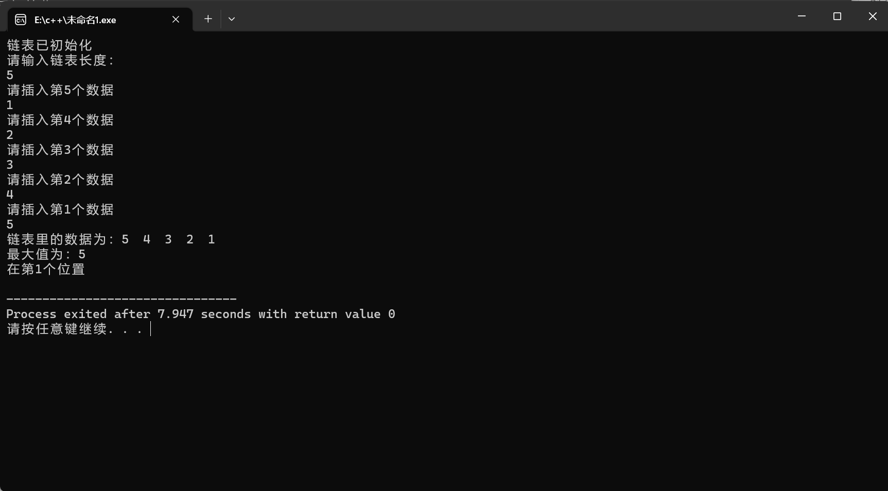
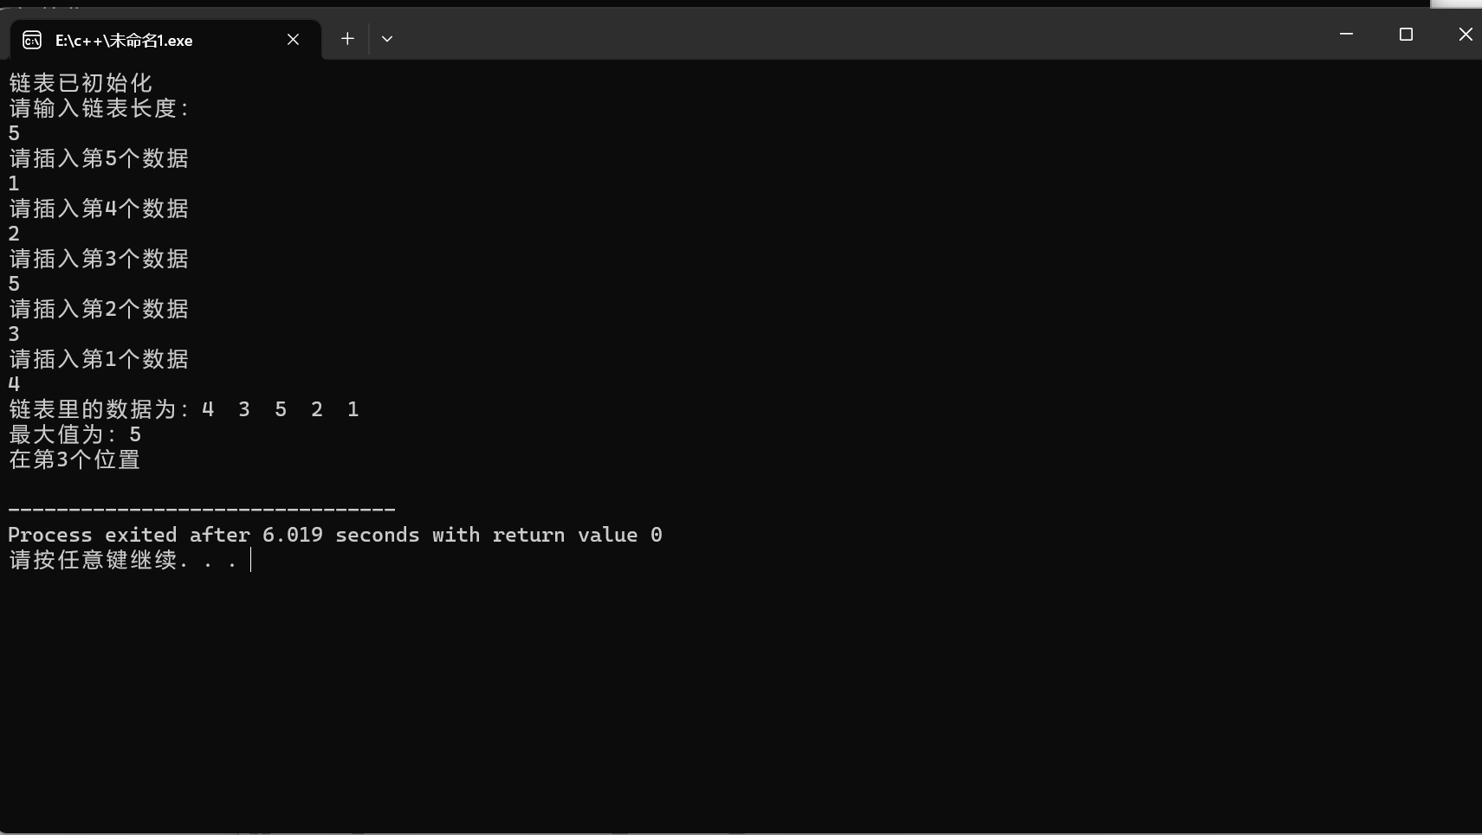

- 学生表
#include<iostream>
using namespace std;
typedef struct student{
char no[8];
char name[20];
int price;
}elem;
struct node{
elem data;
struct node *next;
};
typedef struct node *linklist;
int initlist(linklist& l){
l=new node;
l->next=NULL;
return 1;
}
void creat(linklist& l){
int n;
node* p;
cout<<"请输入学生个数："<<endl;
cin>>n;
if(n!=0)
for(int i=0;i<n;i++){
p=new node;
cout<<"请输入第"<<n-i<<"个学生学号"<<endl;
cin>>p->data.no;
cout<<"请输入第"<<n-i<<"个学生名字"<<endl;
cin>>p->data.name;
cout<<"请输入第"<<n-i<<"个学生成绩"<<endl;
cin>>p->data.price;
p->next=l->next;
l->next=p;
}
else cout<<"错误"<<endl;
}
void display(linklist& l){
linklist p=l->next;
cout<<"学生的数据为："<<endl;
cout<<"学号"<<" "<<"姓名"<<" "<<"成绩"<<endl;
while(p){
cout<<p->data.no<<" ";
cout<<p->data.name<<" ";
cout<<p->data.price<<endl;
p=p->next;
}
}
int insert(linklist& l){
linklist r=l;
node* s=new node;
int n,e,j=0;
cout<<"请输入插入的位置";
cin>>n;
cout<<"请输入插入学生的学号";
cin>>s->data.no;
cout<<"请输入插入学生的姓名";
cin>>s->data.name;
cout<<"请输入插入学生的成绩";
cin>>s->data.price;
while(r&&j<n-1){
r=r->next;
j++;
}
if(!r||n<1){
return 0;
}
s->next=r->next;
r->next=s;
return 1;
}
int length(linklist& l){
linklist p=l->next;
int i=1;
while(p){
p=p->next;
i++;
}
return i;
}
int main(){
linklist l;
if(initlist(l)) cout<<"链表已初始化"<<endl;
else cout<<"链表未初始化"<<endl;
creat(l);
display(l);
cout<<endl;
insert(l);
display(l);
cout<<"学生个数为：";
cout<<length(l)-1;
return 0;
}
实验结果：
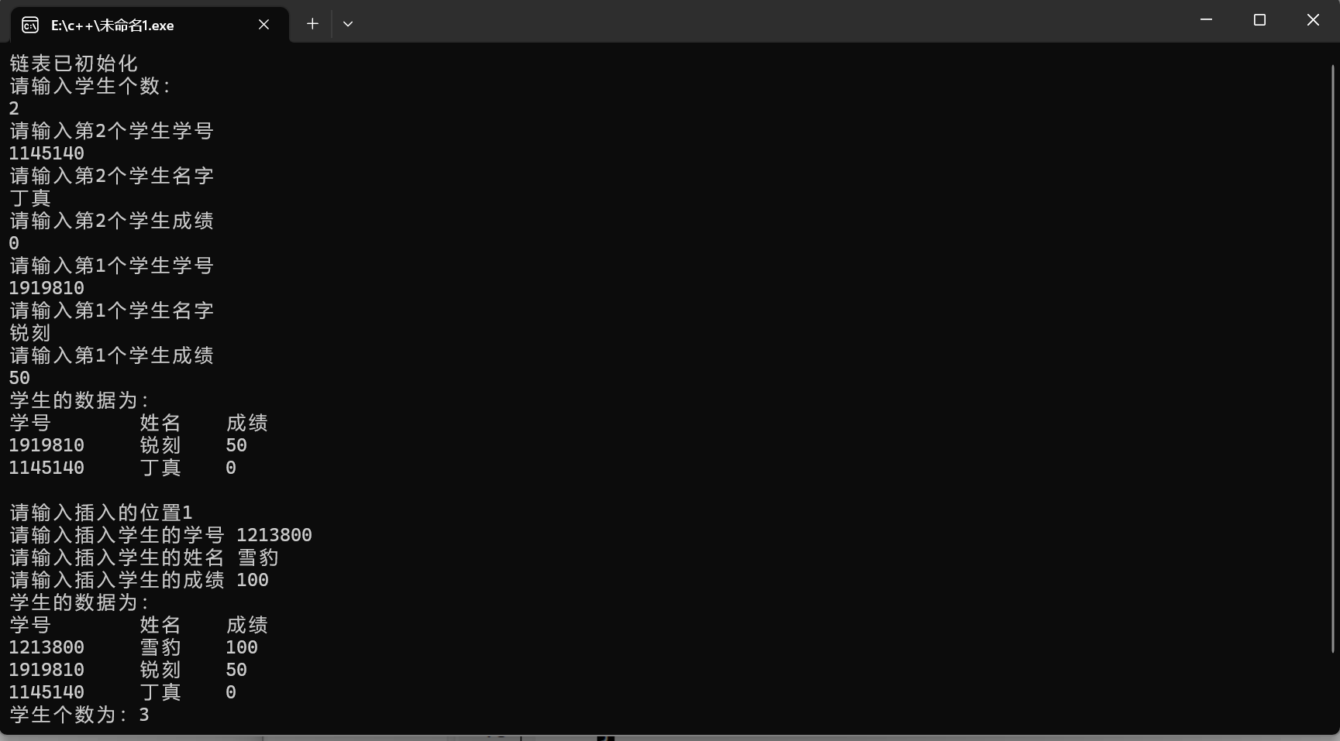

实验分析总结
明白了链表结构，以及更加深入了解指针和函数。

